Quelle école ?
Phelma (Grenoble-INP)
Physique Electronique Matériaux

Accessibilité ?
Concours commun INP

Filière ?
Au premier semestre (à choisir sur SCEI) :
Choix entre 2 filières : PMP (Physique matériaux procédés) ou PET (Physique électronique télécoms)
(En étant en PC, il est plus judicieux d’aller en PMP, même si les deux filières ont un tronc commun, notamment au premier semestre au niveau des maths, physique, informatique et matériaux. La filière PMP est également la plus demandée donc un peu plus dure à avoir mais en étant à la Martinière vous l’aurez sans difficulté)

Au second semestre :
Une nouvelle filière apparait : PI (physique informatique)
Le choix de votre filière au deuxième semestre se fait selon votre choix de filières parmi les 10 proposés (que vous allez ensuite suivre en 2ème année et 3ème année)
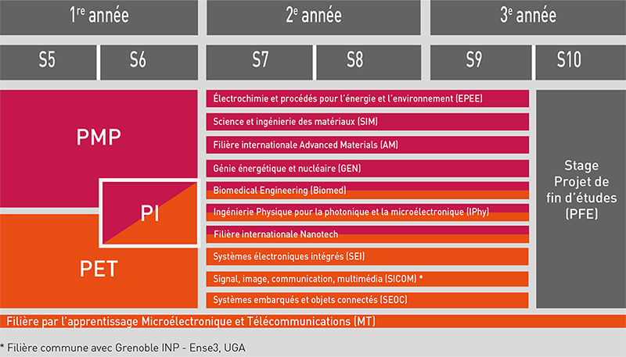
A savoir sur les filières :
- la filière Génie énergétique et nucléaire est très bien réputée, si vous voulez vous spécialiser dans le nucléaire, Phelma est un très bon choix (par contre c’est également une filière très demandée, il faut donc travailler dans l’année – mais beaucoup moins qu’en prépa bien sûr)
- si vous allez en PMP, vous n’avez accès qu’aux filières en rose ou rose orange, si vous allez en PET, seulement celle en orange ou orange rose

Les cours ?
- Des amphis, des TD en plus petite comité, des TP (beaucoup plus que dans d’autres écoles d’ingé plus généralistes je pense, environ deux TP par semaine) et des projets à mener sur plusieurs semaines (confection d’une plaque PCB par exemple)
- Majoritairement des sciences (maths, électronique, informatique, matériaux, physique) mais aussi des cours comme enjeux socio-économique, MAP (des cours pour améliorer ses softs skills, fonder son avenir d’ingénieur) mais moins je pense que dans des écoles + généraliste (Phelma est réputée pour être assez pratique comme école)
- Des partiels, pour le moment, de 2*2h à la rentrée de chaque vacance + un peu de contrôle continu dans l’année notamment via des QCM en classe (mais comptent pour très très peu) + tous les TP sont notés (les profs sont là pour vous aidez et guidez en TP, si vous les appelez ils vous aident volontiers)
Au niveau du travail, ça varie beaucoup, au début du semestre, beaucoup de temps libre puis lorsqu’on se rapproche des partiels un peu moins, et parfois plusieurs projets à rendre en même temps. Globalement, beaucoup, beaucoup moins de travail qu’en prépa.

Mobilité à l’étranger ?
- Stage de fin de deuxième année à l’étranger, pendant 4mois (obligatoire)
- Possibilité de faire un ERASMUS pendant le premier semestre de deuxième année

A côté de l’école ?
- Une très bonne vie associative, beaucoup d’évènements organisés toute l’année (par le BDE, BDS, BDA)
- Des évènements organisés avec les autres écoles d’ingé à Grenoble (rencontre sportive, soirées…)
- Proximité avec la montagne, le ski en hiver

La vie à Grenoble ?
Pas si terrible ! Des quartiers à éviter mais comme dans toutes les grandes villes + si vous habitez dans le centre de Grenoble, qui n’est pas très grand, vous trouverez forcément quelqu’un pour vous raccompagnez :)

Si besoin :
FRICAUD Charlotte – 07 67 68 79 48

